LAMPIRAN
HASIL WAWANCARA
 | Dimensi | Inisial/Tanggal wawancara | Jawaban atau penyataan informan
 | - Pemantauan  - Keterlaksanaan rencana pembelajaran | Kepala sekolah (SA)/wawancara tanggal 8/12/2017 | Keterlaksanaan rencana pembelajaran di SD 49 Borongrappoa terlaksana, dibuktikan dengan guru-guru mata pelajaran yang ada di sekolah ini biasanya menyetor atau konsultasi masalah rencana pembelajaran maupun perangkat administrasi lainnya. Namun, belum maksimal karena masih ada diantara guru-guru mata pelajaran yang kurang sadar, ketika saya sudah menentukan jadwal supervise akademik, masih ada guru yang belum disiplin, mereka belum siap untuk disupervisi, tapi itu hanya sebagaina guru saja.
 |  | Guru mata  pelajaran (HE)/wawancara tanggal 7/12/2017) | Keterlaksanaan rencana pembelajaran biasanya kepala sekolah melakukan supervise secara langsung maupun tidak langsung.
 |  | Guru mata  pelajaran (NA) wawancara tanggal 7/12/2017 | Dilakukan minimal 3x dalam 1 bulan Pemantauan yg di lakukan itu supervise kelas, dan proses pembelajaran. Di sekolah ini kami punya kerja tim yang bagus, kerja sama antara sesame guru sangat diawasi oleh kepala sekolah sehingga dalam pelaksanaan supervise kami sudah terbiasa dengan hal tersebut.
 | - Pemantauan kinerja guru di kelas | Kepalasekolah (SA)/ wawancara tanggal 8/12/2017 | kalau saya memantau guru dikelas itu terencana, kadang juga saya jalan-jalan saja ke kelas-kelas untuk melihat-lihat, kalau tidak ada guru di dalam kelas biasanya saya mengisi kekosongan juga. Saya pantau itu bagaimana metode mengajar guru, alat peraga, dan interaktif guru di kelas bagaimana.
 |  | Guru mata  pelajaran (KA) wawancara tanggal 6/12/2017 | ya kalau ibu kepala sekolah biasa saya liat di depan kelas lewat, atau kalau jam pelajaran berakhir dia biasa wawancarai saya metode apa yang digunakan, sama juga pertanyaan apa yang dilontarkan siswa seputar mata pelajaran, pemantauan selama ini bagus.
 |  | Guru mata  pelajaran (HE) wawancara tanggal 7/12/2017 | saya hanya guru honorer tapi di supervise juga, sebagai tunjangan untuk saya nanti, kalo ibu mau supervise langsung biasanya sebelum hari H saya di supervise saya di Tanya langsung oleh ibu kepala sekolah bahwa besok jadwal saya yang disupervisi. Biasa beliau juga melakukan monev.
 | - Penilaian  - Melakukan perencanaan program kegiatan pembelajaran | Kepala sekolah  (SA) wawancara tanggal 8/12/2017 | penilaian dengan cara melakukan perencanaan program kegiatan pembelajaran salh satunya dengan cara PKG (penilaian kinerja guru), hal ini memacu guru untuk melengkapi administrasinya, salah satunya adalah melakukan perencanaan program kegiatan pembelajaran, biasanya kami musyawarahkan dengan guru, atau staf terkait dengan perencanaan program kegiatan.
 |  | Guru mata  Pelajaran (NA)  Wawancara tanggal 7/12/2017 | kepala sekolah memberikan saran terkait bagaimana perencanaan program kegiatan pembelajaran seperti menguasai teori belajar dan mendidik yang baik sesuai visi misi yang ada di sekolah.
 | - Melakukan pelaksanaan kegiatan pembelajaran | Kepala sekolah  (SA) wawancara tanggal 8/12/2017 | Setelah direncanakan dalam musyawarah tentu perlu keseriusan dalam mengaplikasikan apa-apa yang telah direncanakan maka penilaian dalam hal ini harus serius seperti tadi melakukan kunjungan kelas dengan melihat proses pembelajaran, atau melihat laporan para guru-guru kelas dalam melakukan pelaksanaan kegiatan pembelajaran.
 |  | Guru mata  Pelajaran (NA) wawancara tanggal 7/12/2017 | Kami biasanya dipantau saja, atau paling tidak melihat laporan kegiatan pembelajaran juga harus sesuai dengan RPP yang telah dibuat, kalo saya pakai kurikulum KTSP sebagai acuan. Biasanya juga kepala sekolah memeriksa administrasi dari guru-guru itu.”
 | - Melakukan evaluasi/penilaian pembalajaran | Kepala sekolah  (SA) wawancara tanggal 8/12/2017 | dalam melakukan evaluasi/penilaian pembelajaran kepala sekolah terlebih dahulu merapatkan atau meusyawarakan dengan para guru
 |  | Guru mata  Pelajaran (NA) wawancara tanggal 7/12/2017 | kepala sekolah menilai kinerja proses pembelajaran para guru kemudian mengevaluasi apa-apa saja kekurangan atau kendala yang di hadapi guru.
 |  | Guru mata  Pelajaran (HE) wawancara tanggal 7/12/2017 | kepala sekolah melihat kelengkapan administrasi dan proses belajar mengajar di kelas
 | - Pembinaan  - Melakukan pendampingan meningkatkan kemampuan guru menyusun administrasi perencanaan pembelajaran | Kepala sekolah  (SA) wawancara tanggal 8/12/2017 | kepala sekolah memberikan arahan kepada guru berupa Individu dan kelompok. Individu : memberikan saran dan motivasi untuk meningkatkan kompetensi yang dimiliki dan menganjurkan untuk menggunakan alat peraga atau media dan metode yang bervariasi dalam mengajar. Kelompok: Mengadakan pelaksanaan kkg dsekolah tentang kendala-kendala yang di hadapi oleh guru dan membahas masalah-masalah yang di peroleh dalam kelas.
 |  | Guru mata  Pelajaran (HE) wawancara tanggal 7/12/2017 | kepala sekolah mengikutkan diklat para guru sesuai dengan kemampuannya dan mengikutkan pelatihan senam.
 |  | Guru mata  Pelajaran (Hj. SU) wawancara tanggal 6/12/2017 | pada pembinaan kepala sekolah memberi pembinaan pada Kelompok dan individu lalu apabila ada guru yang memiliki kendala dan ingin di evaluasi maka kepala sekolah melakukan dengan cara perindividu.
 |  | Guru mata  Pelajaran (NA) wawancara tanggal 7/12/2017 | Pada bidang akademik yaitu memberikan contoh-contoh teori belajar dan pembinaan pada bidang ekstrakurikuler, pembinaan kepribadian(social, komunikasi antar guru dengan masyarakat)
 | - Melakukan pendampingan dalam proses pelaksanaan pembelajaran | Kepala sekolah  (SA) wawancara tanggal 8/12/2017 | kepala sekolah memberikan pendampingan berupa pemberian saran atau motivasi dan solusi pada guru yang memiliki kendala dalam hal proses pembelajaran
 |  | Guru mata  Pelajaran (HE) wawancara tanggal 7/12/2017 | kepala sekolah memberikan arahan kepada guru honorer untuk mendampingi guru wali kelas satu karna hamil dalam hal pengembangan Calistum” (wawancara tanggal 7/12/2017)
 |  | Guru mata  Pelajaran (NA)wawancara tanggal 7/12/2017 | kepala sekolah biasanya memberikan pendampingan kepada guru berupa arahan dalam supervise akademik untuk melihat kinerja guru tetap dan guru honorer apakah memenuhi syarat jam belajar 24 jam/ hari bagi wali kelas” (wawancara tanggal 7/12/2017)
 | - Membimbing guru dalam meningkatkan kemampuan melaksanakan pembelajaran | Kepala sekolah  (SA) wawancara tanggal 8/12/2017) | melaksanakan penilaian hasil belajar peserta didik kepala sekolah menggunakan metode pemberian tugas, memberikan UTS untuk kenaikan kelas.
 |  | Guru mata  Pelajaran (Hj. SU) wawancara tanggal 6/12/2017 | untuk meningkatkan kemampuan guru kepala sekolah biasanya memberikan motivasi kepada guru yang memiliki kesalahan dan kekurangan pada saat proses belajar mengajar dan penjelasan metedo-metodepembelajaran.
 |  | Guru mata  Pelajaran (NA) wawancara tanggal 7/12/2017 | Meningkatkan Kelompok kerja guru di sekolah, dan pengembangan profesional individu” (wawancara tanggal 7/12/2017)
- Meningkatkan kemampuan guru menggunakan media dan sumber belajar |  | Kepala sekolah (SA) wawancara tanggal 8/12/2017 | untuk meningkatkan kemampuan guru, kepala sekolah menggunakan metode Mengadakan pelatihan di sekolah narasumber yang berkompoten dan memberikan motivasi untuk mengikuti diklat
 |  | Guru mata  Pelajaran (HE) wawancara tanggal 7/12/2017 | pembinaan yang dilakukan kepala sekolah secara tidak langsung dan langsung, mengenai media pembelajaran, kami guru-guru biasa diarahkan di dalam musyawarah perencanaan pembelajaran atau di proses evaluasi pembelajaran. Memberikan saran seputar media apa yang cocok dan biasanya juga kepala sekolah secara tidak langsung mengarahkan guru untuk menggunakan media pembelajaran. Seperti guru kelas 1 harus lebih interaktif dan kreatif dalam mengadakan media pembelajaran, seperti menggunakan alam dan alat peraga di kelas, begitu saja. (wawancara tanggal 7/12/2017)
 |  | Guru mata  Pelajaran (NA)  Wawancara tanggal 7/12/2017 | kepala sekolah memberikan arahan atau mengikutkan diklat dalam penggunaan media pada mata pelajaran Mipa apabila akan ada perlombaan” (wawancara tanggal 7/12/2017)

KISI-KISI INSTRUMEN PENELITIAN

FOKUS | DIMENSI | DESKRIBTOR | SUMBER
SUPERVISI AKADEMIK | - Pemantauan | - Keterlakasanaan rencana pembelajaran  - Pemantauan kinerja guru di kelas  - Pemantauan secara langsung dan tidak langsung | Kepala sekolah guru PNS dan guru honorer
 | - peniliaian | - melakukan perencanaan program kegiatan pembelajaran  - melakakukan pelaksanaan kegiatan pembelajaran  - melakukan evaluasi/penilaian pembelajaran | Kepala sekolah guru PNS dan guru honorer
 | - pembinaan | - melakukan pendampingan meningkatkan kemampuan guru menyusun administrasi perencanaan pembelajaran  - melakukan pendampingan dalam proses pelaksanaan pembelajaran  - membimbing guru dalam meningkatkan kemampuan melaksanakan penilaian belajar peserta didik  - meninkatkan kemampuan guru menggunakan media dan sumber belajar | Kepala sekolah guru PNS dan guru honorer

PEDOMAN WAWANCARA
PEDOMAN WAWANCARA
(kepala Sekolah)
Biodata Informan
Nama :
Pangkat/Golongan :
Jabatan Struktural :
Waktu wawancara : tgl..................................Pukul........................

- Pemantauan
- Bagaimana Anda melakukan pemantauan kepada guru-guru?
- Adakah perbedaan perlakuan antara guru honorer dan guru tetap saat melakukan supervisi akademik?
- Adakah komponen-komponen yang dilihat saat melakukan pemantauan?
- Apakah pelaksanaan pembelajaran sudah terlaksana?
- Bagaimana tahap pelaksanaan/pemantauan kepala sekolah terhadap guru baik dalam PBM/NonPBM?
- Apa yang dilakukan kepala sekolah pada saat melakukan pemantauan langsung dan tidak langsung?
- Kendala apa saja yang di dapat saat melakukan pemantauan supervisi akademik?
- Penilaian
- Bagaimana Anda melakukan penilaian?
- Penilaian apa saja anda lakukan?
- Adakah perbedaan melakukan penilian kepada guru honorer dan guru tetap?
- Bagaimanakah perencanaan program pembelajaran kerja dilakukan?
- Bagaimanakah pelaksanaan kegiatan pembelajaran?
- Kapan waktu melakukan evaluasi pembelajaran?
- Bagaimana melakukan evaluasi pembelajaran?
- Kendala apa saja yang di dapat saat melakukan penilaian?
- Pembinaan
- Pembinaan seperti apa yang dilakukan kepada guru-guru, baik secara individu maupun kelompok?
- Apa dasar melakukan pembinaan?
- bentuk pembinaan supervisi akademik seperti apa yang dilakukan?
- Bagaimana cara meningkatkan kemampuan guru?
- Bagaimana cara guru melakukan penyusunan pembelajaran?
- Apa yang dilakukan dalam pendampingan pada proses pelaksanaan pembelajaran ?
- Siapa yang bertanggung jawab dalam melakukan pendampingan supervisi akademik?
- Bagaimana pelaksanaan pendampingan supervisi akademik?
- Apakah kepala sekolah melakukan pembimbingan dan evaluasi?
- Bagaimana cara melaksanakan penilaian hasil belajar peserta didik?
- Apa hal yang dilakukan dalam meningkatkan kemampuan guru dengan menggunakan media dan sumber balajar?
- Adakah kendala yang di dapat saat melakukan pembinaan kepada guru?

PEDOMAN WAWANCARA
(GURU)
Biodata Informan
Nama :
Pangkat/Golongan :
Jabatan Struktural :
Waktu wawancara : tgl..................................Pukul........................

- Pemantauan
      - Bagaimana kepala sekolah melakukan pemantauan kepada guru-guru, baik guru tetap maupun honorer?
      - Apakah kepala sekolah membuat janji terlebih dahulu pada saat melakukan pemantauan?
      - Adakah perbedaan perlakuan yang dilakukan oleh kepala sekolah kepada guru tetap dan guru honorer?
      - Apakah kepala sekolah telah melaksanakan pembelajaran?
      - Apa hal yang dilakukan kepala sekolah dalam melakukan pemantauan terhadap PBM maupun Non PBM?
      - Bagaimana kepala sekolah melakukan pemantauan kepada guru?
      - Apa saja yang dilakukan kepala sekolah saat melakukan pemantauan langsung dan tidak langsung?
- Penilaian
      - Bagaimana kepala sekolah melakukan penilaian?
      - Penilaian apa saja yang dilakukan kepala sekolah?
      - Apa yang dilakukan kepala sekolah dalam perencanaan program pembelajaran?
      - Bagaimana cara kepala sekolah melakukan pelaksanaan kegiatan pembelajaran?
      - Kapan waktu melakukan evaluasi pembelajaran oleh kepala sekolah?
      - Apa saja yang dilakukan kepala sekolah dalam melakukan evaluasi pembelajaran?

- Pembinaan
      - Pembinaan seperti apa yang dilakukan kepala sekolah?
      - Bentuk pembinaan supervise akademik seperti apa yang dilakukan?
      - Apa yang dilakukan kepala sekolah dalam meingkatkan kemampuan guru?
      - Bagaimana cara kepala sekolah melakukan penyusunan pembelajaran?
      - Hal apa yang dilakukan kepala sekolah dalam melakukan pendampingan pada proses pelaksanaan pembelajaran?
      - Bagaimana cara kepala sekolah dalam melakukan pembinaan?
      - Hal apa yang dilakukan kepala sekolah dalam meningkatkan kemampuan guru menggunakan median dan sumber belajar?

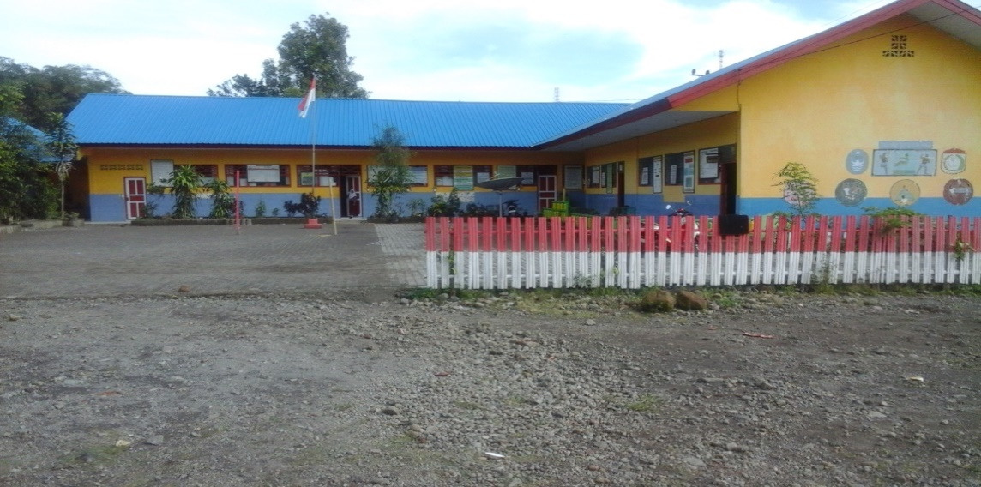

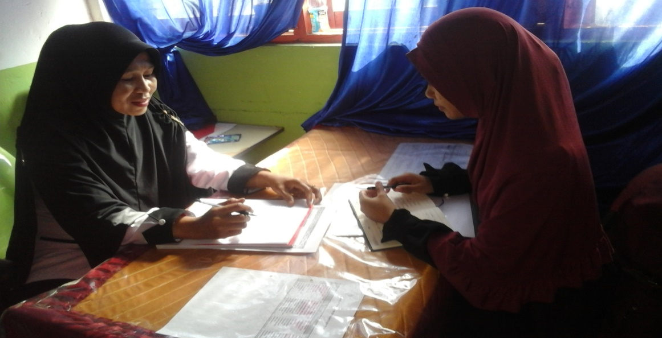

Foto Wawancara dengan kepala sekolah 8/12/2017

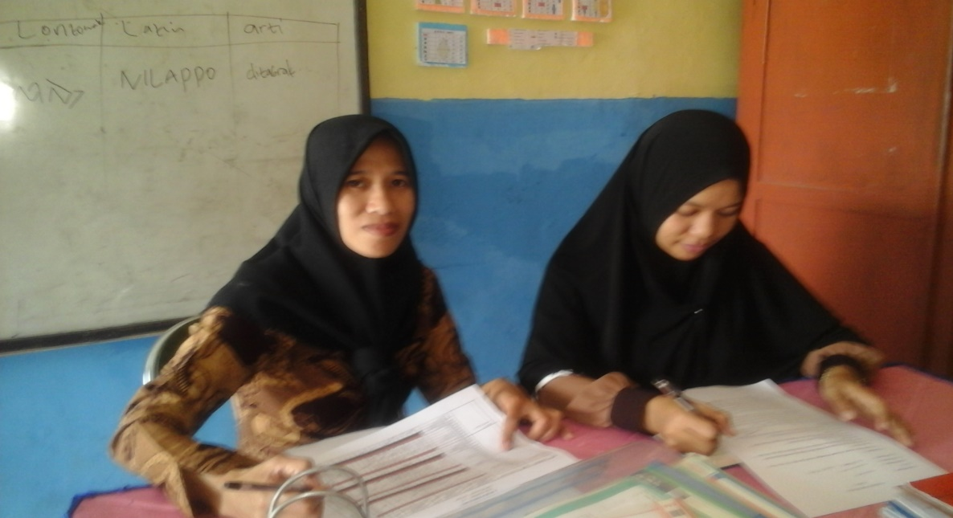

Foto Wawancara dengan guru mata pelajaran7/12/2017

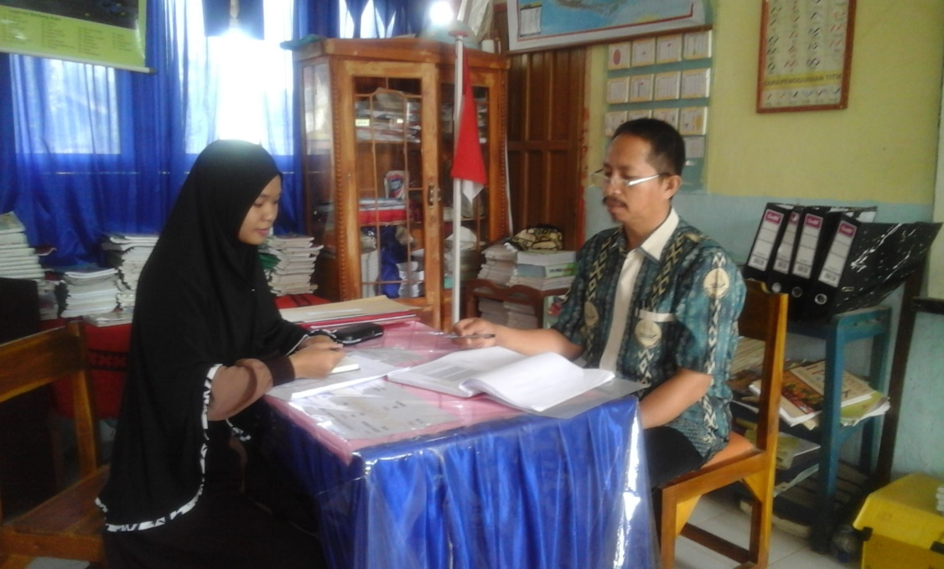

Foto Wawancara dengan guru mata pelajaran 7/12/2017

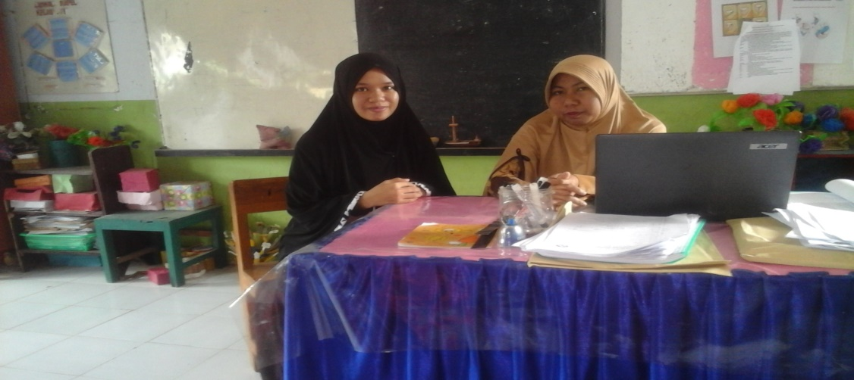

Foto Wawancara dengan guru mata pelajaran 6/12/2017

